GESTIÓN ACADÉMICA
PREPARADOR DE CLASES 2025

DOCENTE: | JUSTO FONTANILLA |  | ASIGNATURA: | INFORMATICA
GRADO: | CUARTO |  | PERIODO: | SEGUNDO
FECHA INICIO: |  |  | TIEMPO ESTIMADO: | 1 HORA
APRENDIZAJES Y SUB-APRENDIZAJES
ESTANDAR BÁSICO DE COMPETENCIA:
EVIDENCIAS DEL DBA:
INDICADOR DE DESEMPEÑO:

FASE: EXPLORACIÓN
FASE: ESTRUCTURACIÓN Y/O CONCEPTUALIZACIÓN
Texto en negrita para destacar información importante, texto en cursiva para énfasis sutil, texto en negrita y cursiva para máximo énfasis, y texto tachado para mostrar contenido obsoleto.
FASE: APLICACIÓN

tabla
Nivel 1
Nivel 2
Nota: Este contenido es generado automáticamente.
Tables | Are | Cool
col 3 is | right-aligned | $1600
col 2 is | centered | $12
zebra stripes | are neat | $1
Esto es texto

Esto es texto
Video recomendado
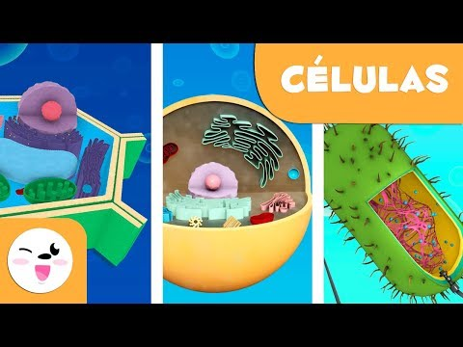
Nota: Este contenido es generado automáticamente.

Heading 1

Heading 2

Heading 3

Heading 4

Heading 5

Heading 6
Este es contenido normal después de los encabezados con formato y énfasis.

Task Lists (Checkboxes)

Lista de tareas:
- Tarea pendiente
- Tarea completada
- Otra tarea pendiente
- Otra tarea completada

Lista mixta con tareas y formato:
- Tarea importante pendiente
- Tarea en cursiva completada
- Tarea tachada pendiente
- Tarea con formato mixto completada

Listas anidadas con tareas:
- Tarea principal
  - Subtarea completada
  - Subtarea pendiente
- Otra tarea principal
  - Subtarea pendiente

Enlaces de Markdown
Visita link text para buscar información.
También puedes ir a GitHub para ver código.
Enlaces con formato: Enlace en negrita y enlace en cursiva.

Contenido para estructuracion
Contenido generado basado en: "Estructuración"
Este es un ejemplo de markdown con:
- Listas
- Formato
- Y más

Markdown Cheatsheet

Headings

Heading 1

Heading 2

Heading 3

Emphasis
italic or italicbold or boldbold italicstrikethrough

Links & Images
link text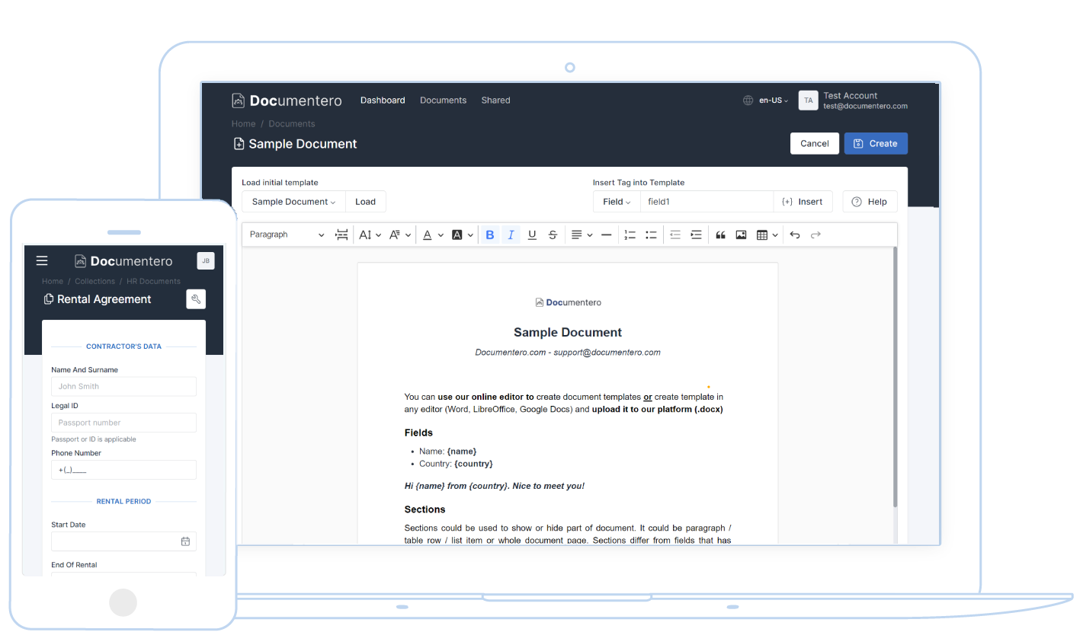

Lists
Unordered:
- Item A
- Item B
- Item C
Ordered:
- First
- Second
Nested:
- Parent
  - Child

Tables
Name | Age
Alice | 24
Bob | 30
Nota: Este contenido es generado automáticamente.

Contenido para exploracion
Contenido generado basado en: "Exploración"
Este es un ejemplo de markdown con:
- Listas
- Formato
- Y más
Nota: Este contenido es generado automáticamente.

Markdown Cheatsheet

Headings

Heading 1

Heading 2

Heading 3

Emphasis
italic or italicbold or boldbold italicstrikethrough

Links & Images
link text

Lists
Unordered:
- Item A
- Item B
- Item C
Ordered:
- First
- Second
Nested:
- Parent
  - Child

Tables
Name | Age
Alice | 24
Bob | 30

ACTIVIDAD 1:

ACTIVIDAD 2:

ACTIVIDAD 3:

CRITERIOS Y/O INSTRUMENTOS DE EVALUACIÓN

Criterios de Evaluación:

Instrumentos de Evaluación:

RECURSOS | BIBLIOGRAFÍA

